Czytanka dla maluch.
- Przesyłam dla Państwa bajkę o krasnoludku, zachęcam do przeczytania wraz z dziećmi.
Chory krasnoludekKrasnal był chory i leżał w łóżeczku i przyszedł pan doktor - Jak się masz krasnalku? Krasnal kaprysi, ziewa, nie chce jeść, nie chce pić. Chyba się przeziębił: - Ziewa szeroko z opuszczoną nisko dolną szczęką: (aaaaaaaaaa) - Nie chce jeść i bardzo chudnie: (wciąganie policzków)- Kaszle: (z wysuniętym na zewnątrz językiem) - Chętnie ssie smoczek: (naśladowanie odruchu ssania)- Bardzo marudzi: mmmm (murmurando) Wzywamy pogotowie, pogotowie jedzie: eo, eo, au, au, ay, ay, iu, iu, yu, yuPan doktor zaleca: - Płukanie gardełka (gulgotanie)- Połykanie pastylek (naśladowanie połykania) - Oglądanie gardła w lusterku (podczas wymawiania samogłosek) Krasnal zmęczony zabiegami ziewa (szeroko), ziewa i usypia: - Chrapie (na wdechu) - Chrapie (na wydechu) Budzi się. Będzie brał inhalacje: - Zaciska na przemian dziurki nosa (w tym czasie oddycha wolną dziurką) - Wdycha powietrze nosem - wydycha ustami. Krasnal czuje się już lepiej- sprawdza czy gardło go jeszcze boli Trzyma ręką gardło i wymawia sylaby (przy szeroko otwartych ustach): ga go gegugy ka ko ke ku ky oko ekeukuaku ago ego uguogoga go gegugyZdrowy krasnoludek ma apetyt, zamyka usta i żuje coś smacznego (naśladowanie żucia).Po posiłku krasnal dostał czkawki: Ap-ap, op-op, up-up, ep-ep, yp-yp, ip-ip. Kiedy czkawka minęła postanowił pobawić się kolorowymi skrawkami papieru, które zdmuchiwał z blatu stołu. Papierki frunęły daleko, bo krasnal dmuchając na nie mówił: pa, po, pe, pi, pu, py (moment zwarcia przy p przedłużyć). Kiedy buzia mu się zmęczyła postanowił dmuchać na papierki przez nos.
- ,,Motyl’’-praca plastyczna
Zadaniem dziecka jest
- malowanie farbami plakatowymi swoje dłonie
- odciska dłonie przy zgięciu kartki
- po złożeniu karki na pól, nazywa efekt pracy
Rodzic lub dziecko dorysowuje tułów motyla z czułkami
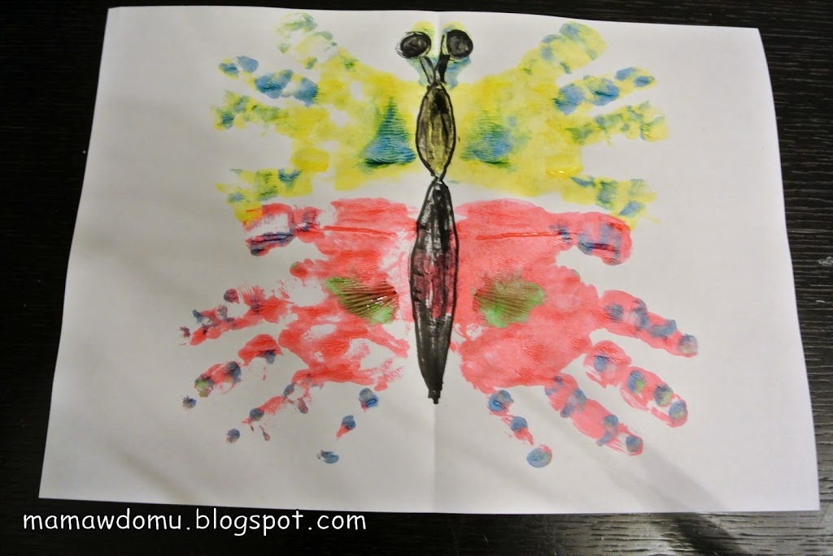
- Osłuchanie z piosenką ,,Bal na łące”
https://www.youtube.com/watch?v=VL-IW-Xy0Jo

- Zadaniem dziecka jest osłuchanie z piosenka.
Dziecko
- nazywa postacie , które występują w piosence
-tańczy do piosenki

